用户初次连接带客户端VPN的时候，需要安装一个ActiveX插件，才能访问。以后再登录VPN就不再需要安装插件了。
以win7系统为例，首先打开IE浏览器，在地址栏输入https://202.205.72.211/ 点击回车，出现下图页面
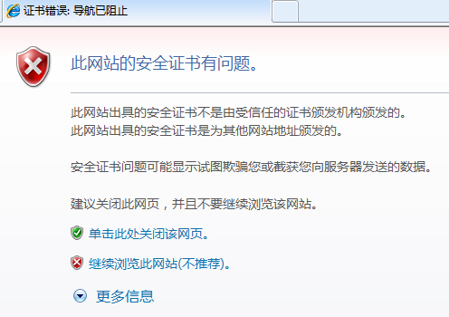

点击继续浏览此网站

输入用户名、密码后点击登录
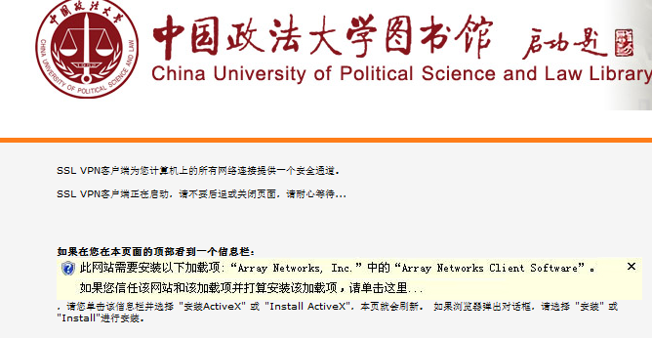

首次登录VPN页面，需要安装客户端插件

在浏览器顶部点击并选择安装此加载项
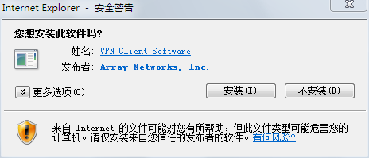
点击安装，等待几秒后，安装完成。
并且在屏幕右下角会出现一个政法校徽的小图标。 
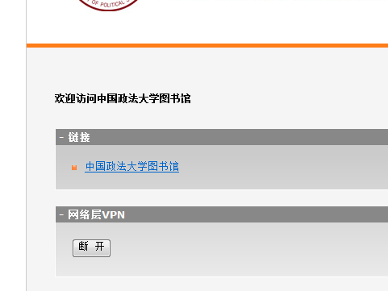
安装完成后，就可以正常点击“中国政法大学图书馆”链接进行访问了

